Seniorencafé „Begegnung“ in Rhaudermoor

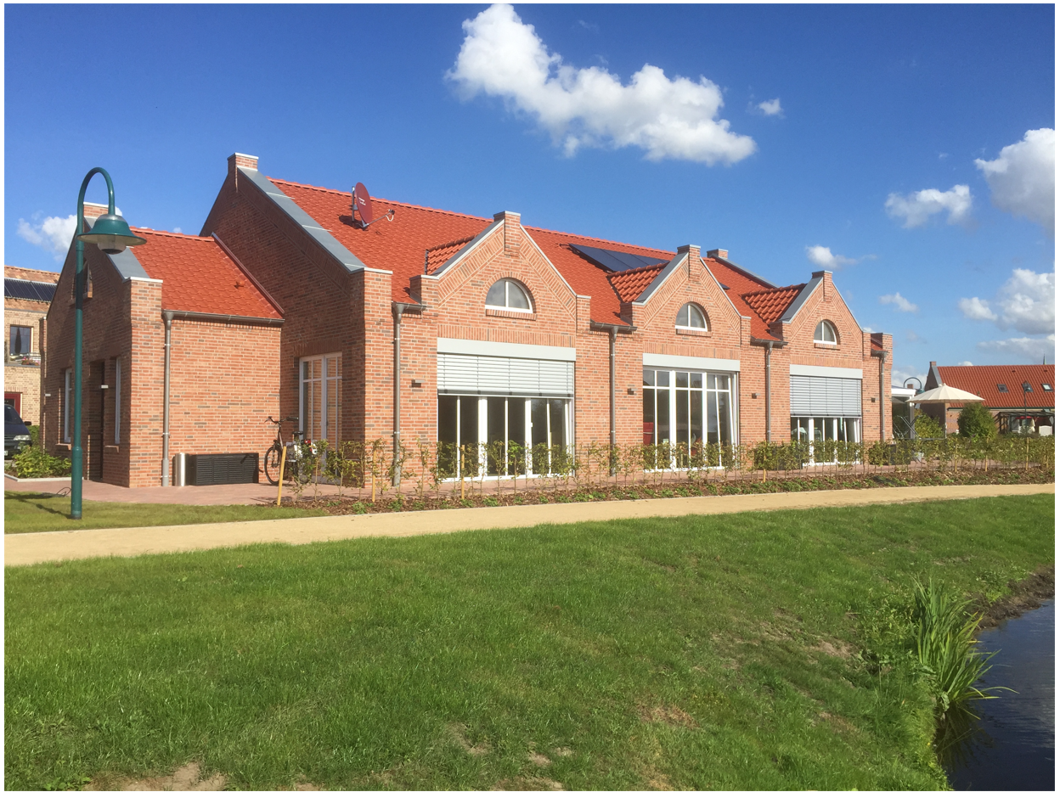
Liebe Seniorinnen und Senioren!
Wir möchten Sie gerne zu unserem Seniorencafé „Begegnung“ einladen!
All zwei Monate (Oktober, Dezember, Februar, April, Juni, August) findet am zweiten Samstag im Monat in der Zeit von 9:00 bis 12:00 Uhr in den Räumlichkeiten der Tagespflege Rhaudermoor das Seniorencafé „Begegnung“ bei Kaffee oder Tee statt.
In einer geselligen Runde soll es die Möglichkeit geben sich auszutauschen, alte Kontakte zu pflegen sowie neue zu finden. Das Angebot richtet sich an Seniorinnen und Senioren mit und auch ohne Pflegebedarf ebenso wie an pflegende Angehörige, die die Möglichkeit nutzen möchten sich auszutauschen. Die Teilnahme am Seniorencafé „Begegnung“ ist unverbindlich und kostenlos.

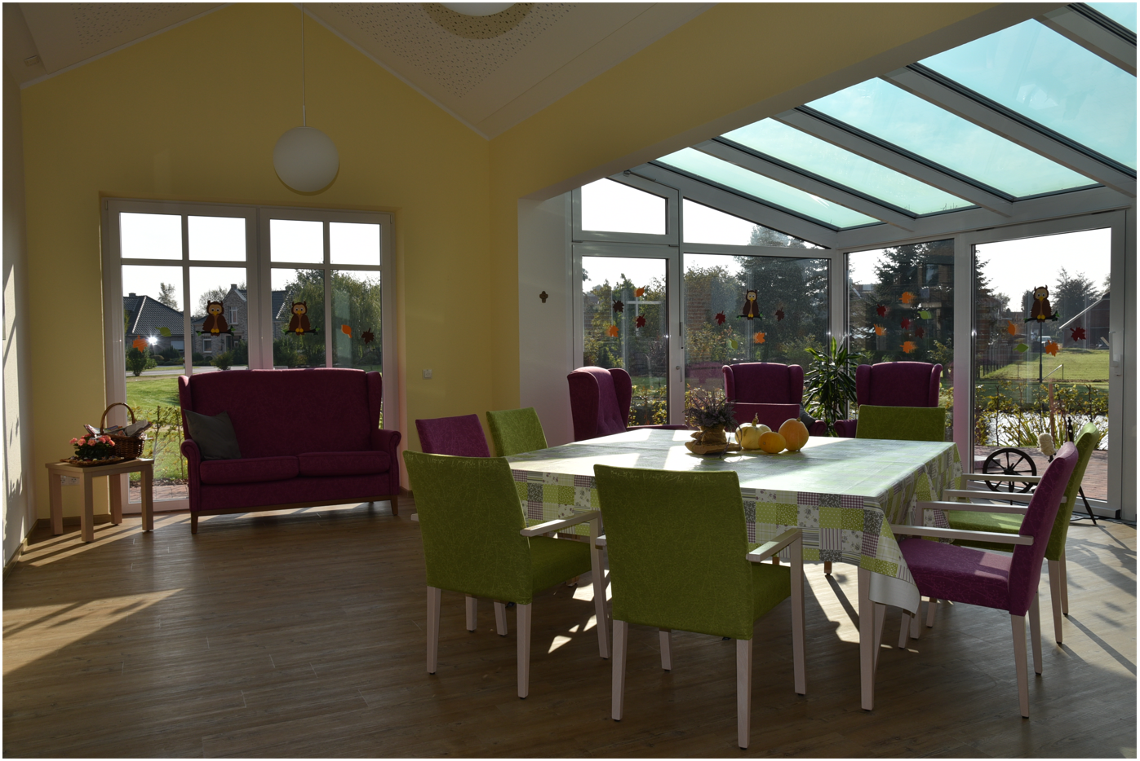
Organisiert wird der Nachmittag durch die Hoffnungskirche Rhauderfehn in enger Zusammenarbeit mit der Altenseelsorge des ev.-luth. Kirchenkreises Rhauderfehn sowie den engagierten Ehrenamtlichen und Mitarbeitenden des Reilstift e.V.

Am Samstag, den 09. September öffnen wir endlich wieder die Türen für das Seniorencafé „Begegnung“, nachdem wir aufgrund von Corona für zwei Jahre nicht wirken konnten. Die Wiedereröffnung geschieht im Rahmen der Woche der Diakonie, in der in diesem Jahr ein besonderer Akzent auf die Angebote unserer Tagespflegen gelegt wird. So möchten wir Sie ab 10:00 Uhr in den Räumlichkeiten der Tagespflege Rhaudermoor noch einmal über unser Angebot informieren und auch das Konzept des Seniorencafés „Begegnung“ vorstellen.
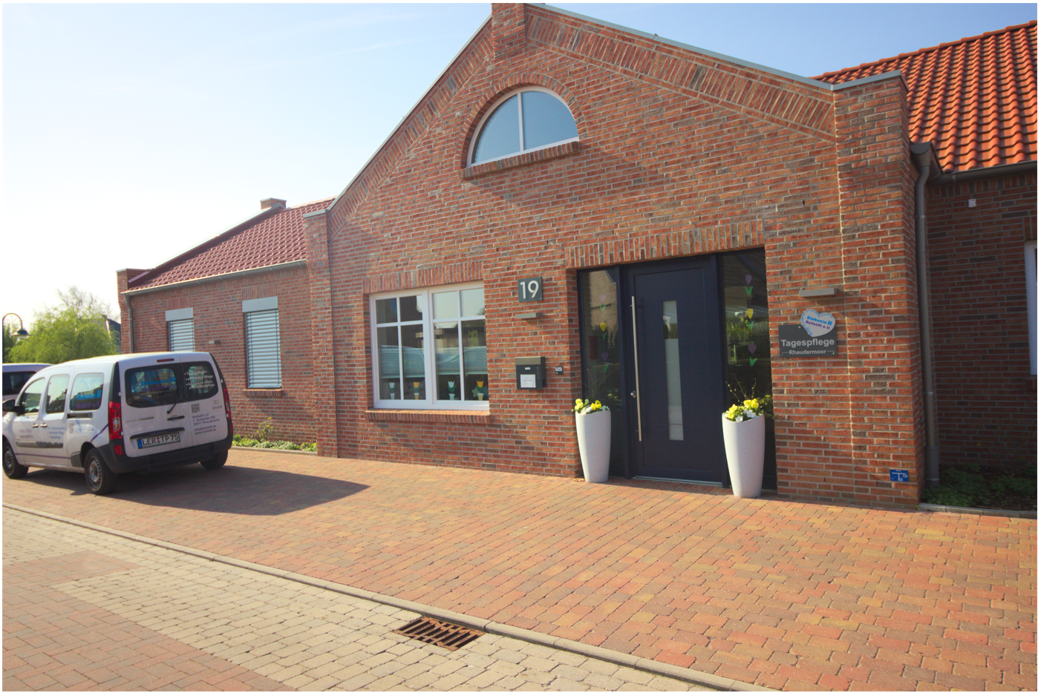
Eine Anmeldung für die Wiedereröffnung am 09.09.2023 oder für das Seniorencafé „Begegnung“ ist nötig, damit wir Planungssicherheit haben. Das Angebot ist begrenzt auf eine Teilnehmerzahl von 15 Gästen.
Sind sie interessiert? Haben Sie noch weitere Fragen?

Information & Anmeldung:
Tagespflege Rhaudermoor, Insa Heyenga, 04952/89407800
Information:
Besuchsdienstkreis Rhaudermoor, Christof Harms, 04952/ 3520
Ev.-luth. Kirchengemeinde, Helmut Hartema, 04952/ 952013
Altenseelsorge Pastor Dr. Klaus Bajohr-Mau 04956/ 4094714

Seniorencafé „Begegnung“
Termin: Alle 2 Monate jeweils immer am 2. Samstag im Monat,
09:00 bis 12:00 Uhr.
9.9.2023; 14.10.; 9.12.; 10.2.2024; 13.4.; 8.6.; 10.8.; 12.10.; 14.12.2024.
Ort: Tagespflege Rhaudermoor,
Ancora-Ring 19, 26817 Rhauderfehn
Eröffnung und Infoveranstaltung zum Seniorencafé „Begegnung“
Termin: 09. September 2023, 10:00 Uhr
Ort: Tagespflege Rhaudermoor,
Ancora-Ring 19, 26817 Rhauderfehn

